# Метод наименьших квадратов

Пусть на отрезке [*a;b*] задано множество точек  и известны значения сеточной функции , которые получены с погрешностью относительно некоторой функции *y(x)*, т.е. . Узлы сетки также могут быть заданы с некоторой погрешностью. Задача состоит в том, чтобы найти такую зависимость *f(x)*, которая наилучшим образом приближает функцию  по таблично заданной функции .

 Практически вид приближающей функции *f(x)* устанавливают следующим образом: по таблице строится точечный график функции , а затем проводится плавная кривая, по возможности наилучшим образом отражающая характер расположения точек.

В качестве приближающих функций в зависимости от характера точечного графика функции *y(x)* часто используют следующие функции:

|  |  |
| --- | --- |
| 1. ; (линейная) | 5. ; (дробно-линейная) |
| 2.; (квадратичная) | 6.; (логарифмическая) |
| 3. ; (степенная) | 7.; (гиперболическая) |
| 4. ; (экспоненциальная) | 8..(дробно-рациональная) |

Здесь  – параметры, подлежащие определению. Когда вид приближающей функции установлен, задача сводится только к отысканию этих параметров.

Будем предполагать, что выбор функциональной зависимости уже сделан, т.е эмпирическую формулу можно записать в виде

 (1)

Необходимо найти оптимальное значение параметров , которые будут минимизировать норму отклонения.

, (2)

Для метода наименьших квадратов в качестве нормы берут сумму квадратов отклонений по всем узлам.

 (3)

Полагая, что норма отклонения является некоторой функцией параметров , т.е.

, (4)

будем искать значения этих параметры из условия минимизации функции . Это условие запишем следующим образом

, ,….,  (5)

Выписывая частные производные (5) в явном виде на основе нормы (3), получим соотношения, которые представляют собой *m+1* уравнение относительно неизвестных .





……………………………………………………….. (6)



Решая систему (6), найдем значения параметров , которые в конечном итоге определяют вид функции .

**Пример.** По заданной таблице значений функции построить точечный график и методом наименьших квадратов найти несколько приближающих аналитических функций. Сравнить качество полученных приближений. Совместить в одной плоскости графики исходной и найденных функций.

Имеем таблицу

|  |  |  |  |  |  |  |
| --- | --- | --- | --- | --- | --- | --- |
| *x* | 0 | 2 | 4 | 6 | 8 | 10 |
| *y* | 5 | -1 | 0.5 | 1.5 | 4.5 | 8.5 |

*n=6*

Строим точечный график



Полагаем, что *х* и *у* связаны линейной зависимостью .

Находим частные производные:  ,  и составляем систему

 Преобразуем систему к виду: 

Для поиска параметров *а* и *b* строим таблицу следующего вида:

|  |  |  |  |  |
| --- | --- | --- | --- | --- |
| *i* | *xi* | *yi* | *xi2* | *xi yi* |
| 1 | 0 | 5 | 0 | 0 |
| 2 | 2 | -1 | 4 | -2 |
| 3 | 4 | 0.5 | 16 | 2 |
| 4 | 6 | 1.5 | 36 | 9 |
| 5 | 8 | 4.5 | 64 | 36 |
| 6 | 10 | 8.5 | 100 | 85 |
| $$∑$$ | 30 | 19 | 220 | 130 |

По данным таблицы сформируем систему уравнений:



Решив систему, получим , тогда . Строим график приближения

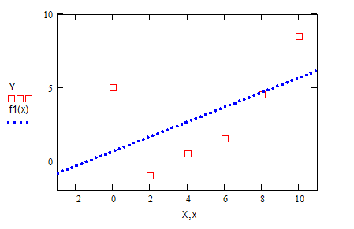

Пусть приближающая функция имеет вид квадратной регрессии (параболическая функция): 

Находим частные производные:  , ,  и составляем систему



Преобразуем систему к виду:



Для поиска параметров *а*, *b* и *c* строим таблицу следующего вида:

|  |  |  |  |  |  |  |  |
| --- | --- | --- | --- | --- | --- | --- | --- |
| i |  |  |  |  |  |  |  |
| 1 | 0 | 5 | 0 | 0 | 0 | 0 | 0 |
| 2 | 2 | -1 | 4 | 8 | 16 | -2 | -4 |
| 3 | 4 | 0.5 | 16 | 64 | 256 | 2 | 8 |
| 4 | 6 | 1.5 | 36 | 216 | 1296 | 9 | 54 |
| 5 | 8 | 4.5 | 64 | 512 | 4096 | 36 | 288 |
| 6 | 10 | 8.5 | 100 | 1000 | 10000 | 85 | 850 |
|  | 30 | 19 | 220 | 1800 | 15664 | 130 | 1196 |

По данным таблицы сформируем систему уравнений



Решив систему, получим *a* = 0.25; *b* = –2; *c* = 4 и приближение . Отображаем графически

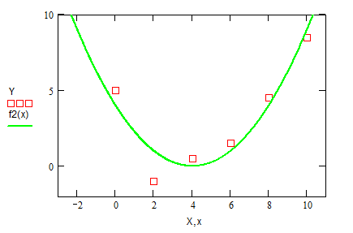

Пусть приближающая функция имеет вид кубической функции: 

Находим частные производные:  , ,  ,  и составляем систему.

  
 Преобразуем систему к виду:



Для поиска параметров *а*, *b* и *c* строим таблицу следующего вида:

|  |  |  |  |  |  |  |  |  |  |  |
| --- | --- | --- | --- | --- | --- | --- | --- | --- | --- | --- |
| i |  |  |  |  |  |  |  |  |  |  |
| 1 | 0 | 5 | 0 | 0 | 0 | 0 | 0 | 0 | 0 | 0 |
| 2 | 2 | -1 | 4 | 8 | 16 | 32 | 64 | -2 | -4 | -8 |
| 3 | 4 | 0.5 | 16 | 64 | 256 | 1024 | 4096 | 2 | 8 | 32 |
| 4 | 6 | 1.5 | 36 | 216 | 1296 | 7776 | 46660 | 9 | 54 | 324 |
| 5 | 8 | 4.5 | 64 | 512 | 4096 | 32770 | 262100 | 36 | 288 | 2304 |
| 6 | 10 | 8.5 | 100 | 1000 | 10000 | 100000 | 1000000 | 85 | 850 | 8500 |
|  | 30 | 19 | 220 | 1800 | 15664 | 141602 | 1312920 | 130 | 1196 | 11152 |

По данным таблицы сформируем систему уравнений



Решив систему, получим *a*= –0.029; *b*=0.684; *c*= –3.586; *d*=4.694 и приближение . Отображаем графически

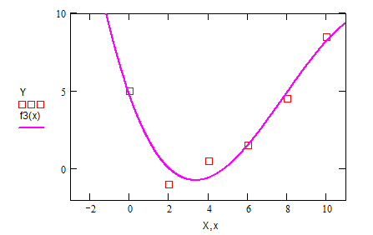

Построив три функции приближения к исходной*,* находим для каждой сумму квадратов отклонений по формуле:



Имеем таблицу:

|  |  |  |  |  |  |  |  |  |
| --- | --- | --- | --- | --- | --- | --- | --- | --- |
| *i* | *xi* | *yi* |  |  |  |  |  |  |
| 1 | 0 | 5 | 0.667 | 4 | 4.694 | 18.775 | 1 | 0.094 |
| 2 | 2 | -1 | 1.667 | 1 | 0.026 | 7.992 | 4 | 1.053 |
| 3 | 4 | 0.5 | 2.667 | 0 | -0.562 | 6.185 | 0.25 | 1.128 |
| 4 | 6 | 1.5 | 3.667 | 1 | 1.538 | 7.007 | 0.25 | 0.0014 |
| 5 | 8 | 4.5 | 4.667 | 4 | 4.934 | 0.651 | 0.25 | 0.188 |
| 6 | 10 | 8.5 | 5.667 | 9 | 8.234 | 4.133 | 0.25 | 0.071 |
|  |  |  |  |  |  | 44.743 | 6 | 2.5354 |

Из трех приближений выбираем то, для которого сумма квадратов отклонений минимальна. В нашем случае наилучшим приближением будет функция $f\left(x\right)=0.075x^{2}-0.461x+1.741$.

Совместим в одной плоскости графики исходной и найденных функций:

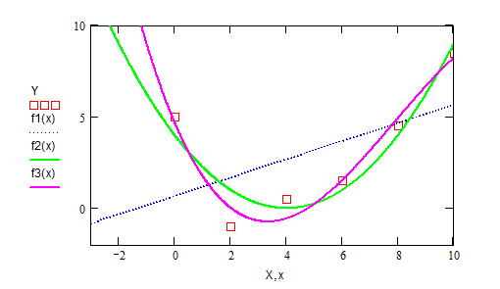

**Лабораторная работа**

**Задание:**

По заданной таблице значений функции построить точечный график и методом наименьших квадратов найти несколько приближающих аналитических функций. Сравнить качество полученных приближений. Совместить в одной плоскости графики исходной и найденной функций.

1.

|  |  |  |  |  |  |  |  |
| --- | --- | --- | --- | --- | --- | --- | --- |
| х | - 3 | - 2 | - 1 | 0 | 1 | 2 | 3 |
| у | 2,6 | - 0,3 | - 2 | - 2,3 | - 1,5 | 0,7 | 3,2 |

2.

|  |  |  |  |  |  |  |
| --- | --- | --- | --- | --- | --- | --- |
| х | 0 | 2 | 4 | 6 | 8 | 10 |
| у | 5 | - 1 | 0,5 | 1,5 | 4,5 | 8,5 |

3.

|  |  |  |  |  |  |  |
| --- | --- | --- | --- | --- | --- | --- |
| х | 1 | 2 | 3 | 4 | 5 | 6 |
| у | 1,14 | 2,78 | 4,07 | 4,91 | 5,41 | 5,52 |

4.

|  |  |  |  |  |  |  |  |
| --- | --- | --- | --- | --- | --- | --- | --- |
| х | - 3 | - 2 | - 1 | 0 | 1 | 2 | 3 |
| у | 0,71 | - 0,01 | 0,51 | 0,82 | 0,88 | 0,81 | 0,49 |

5.

|  |  |  |  |  |  |  |  |  |  |
| --- | --- | --- | --- | --- | --- | --- | --- | --- | --- |
| х | - 4 | - 3 | - 2 | - 1 | 0 | 1 | 2 | 3 | 4 |
| у | 6 | 3 | 1 | 0,3 | - 0,1 | - 0,2 | 0 | 0,2 | 1 |

6.

|  |  |  |  |  |  |  |
| --- | --- | --- | --- | --- | --- | --- |
| х | - 3 | -2 | -1 | 0 | 1 | 2 |
| у | - 1,4 | - 4,3 | - 5,20 | - 4,1 | - 1,1 | 4,2 |

7.

|  |  |  |  |  |  |  |  |
| --- | --- | --- | --- | --- | --- | --- | --- |
| х | 7 | 8 | 9 | 10 | 11 | 12 | 13 |
| у | 3,1 | 4,9 | 5,3 | 5,8 | 6,1 | 6,1 | 5,9 |

8.

|  |  |  |  |  |  |
| --- | --- | --- | --- | --- | --- |
| х | 2 | 4 | 6 | 8 | 10 |
| у | 4,5 | 7,0 | 8,0 | 7,5 | 9,0 |

9.

|  |  |  |  |  |  |  |  |  |
| --- | --- | --- | --- | --- | --- | --- | --- | --- |
| х | 0,30 | 0,91 | 1,50 | 2,00 | 2,20 | 2,62 | 3,00 | 3,30 |
| у | 0,20 | 0,43 | 0,35 | 0,52 | 0,81 | 0,68 | 1,15 | 0,85 |

10.

|  |  |  |  |  |  |  |  |  |
| --- | --- | --- | --- | --- | --- | --- | --- | --- |
| х | 0 | 0,1 | 0,2 | 0,3 | 0,4 | 0,5 | 0,6 | 0,7 |
| у | 3,02 | 2,81 | 2,57 | 2,39 | 2,18 | 1,99 | 1,81 | 1,85 |

11.

|  |  |  |  |  |  |  |  |  |
| --- | --- | --- | --- | --- | --- | --- | --- | --- |
| х | 0 | 7 | 12 | 17 | 22 | 27 | 32 | 37 |
| у | 100 | 87,3 | 72,9 | 63,2 | 54,7 | 47,5 | 41,4 | 36,3 |

12.

|  |  |  |  |  |  |  |  |  |
| --- | --- | --- | --- | --- | --- | --- | --- | --- |
| х | 0 | 0,5 | 1,0 | 1,5 | 2,0 | 2,5 | 3,0 | 3,5 |
| у | 1,67 | 1,32 | 1,10 | 0,81 | 0,48 | 0,18 | - 0,10 | - 0,46 |

13.

|  |  |  |  |  |  |  |  |  |
| --- | --- | --- | --- | --- | --- | --- | --- | --- |
| х | 0 | 4 | 10 | 15 | 21 | 29 | 36 | 51 |
| у | 66,7 | 71,0 | 76,3 | 80,6 | 85,7 | 92,9 | 99,4 | 113,6 |

14.

|  |  |  |  |  |  |  |  |  |
| --- | --- | --- | --- | --- | --- | --- | --- | --- |
| х | 0 | 0,1 | 0,2 | 0,3 | 0,4 | 0,5 | 0,6 | 0,7 |
| у | 1,02 | 2,81 | 2,57 | 2,39 | 2,18 | 1,99 | 1,81 | 1,85 |

15

|  |  |  |  |  |  |
| --- | --- | --- | --- | --- | --- |
| х | 1 | 4 | 9 | 16 | 25 |
| у | 0,1 | 3 | 8,1 | 14,9 | 23,9 |